

У этой ссылки есть класс name, поэтому к нему применяется такой селектор: 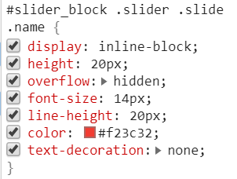

Также к этой ссылке применяется универсальный селектор \*

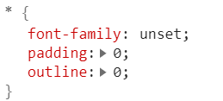

У этой ссылки тег а поэтому к нему применяется такой селектор

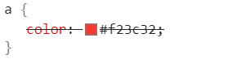

Также к этой ссылке применяются такие селекторы унаследованные от родительских элементов

